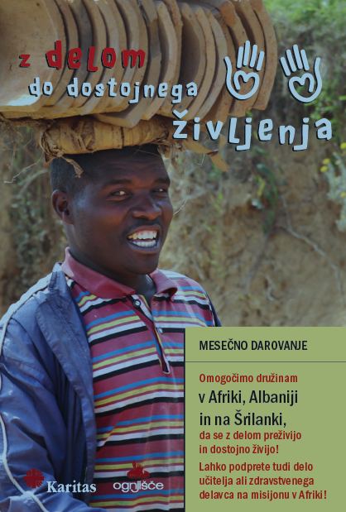

Akcija Z delom do dostojnega življenja
Slovenska karitas izvaja akcijo oz. program Z delom do dostojnega življenja, ki je namenjen pomoči revnim družinam v Afriki, Albaniji in na Šrilanki, od leta 2010. Poteka v sodelovanju s slovenskimi misijonarkami in misijonarji, ki delujejo v Ruandi, Burundiju, Centralnoafriški republiki, na Madagaskarju in v Albaniji ter s sodelavci Caritas na Šrilanki.
V program Z delom do dostojnega življenja s pomočjo dobrote 615 mesečnih darovalcev iz Slovenije vključeni starši iz preko 300 revnih družin v Afriki, 17 družin v Albaniji ter 14 na Šrilanki. Ti starši, ki prej niso imeli možnosti za delo, razen v poljedelstvu, ali pa so bili brezposelni, so s pomočjo tega programa na misijonih v Afriki dobili priložnost za redno ali občasno delo in plačilo zanj, na Šrilanki pa kot subvencijo za zagon obrti. Na podeželju Afrike in Šrilanki je dodatni 1 EUR na dan dovolj, v mestu v Afriki in Albaniji pa 2 EUR, da družina dostojneje preživi, ima za hrano, zdravstveno oskrbo in šolanje otrok in da počasi tudi napreduje kot s popravilom hiše, nakupom zemlje ali česa drugega za družino.
V devetih letih je program rodil lepe rezultate za te revne družine. Kjer so bili člani prej pogosto podhranjeni, imajo sedaj za jesti vsaj enkrat na dan. Mnogi so bili bosi, brez motike, da so si jo izposodili od soseda … Sedaj pa so si lahko kupili čevlje, motiko, obleko (ženske ob tem kar žarijo, ko to razlagajo), posode, milo, posteljo ali kaj drugega za hišo. Kar je zelo pomembno, da otrokom sedaj lahko plačajo šolanje, prej v mnogih družinah, posebej v Afriki, to ni bilo možno in so bili otroci doma. Vključeni so tudi starši invalidnih otrok, ki jim sedaj lahko plačajo zdravljenje in pot do šole. Tudi staršem na Šrilanki in v Albaniji veliko pomeni, da njihovi otroci sedaj lahko študirajo in bodo imeli svetlejšo prihodnost. Zelo so veseli in hvaležni, da lahko plačajo zdravstveno zavarovanje, kajti brez njega je zdravljenje zelo drago. Nepopisno pa je veselje staršev v Afriki, ki so preko programa prišli do lastne hiške iz blata. Zelo si ubog, če nimaš svojega doma in moraš plačevati drago najemnino. Tisti, ki so si lahko kupili tudi košček zemlje in kozo za gnojenje le-te, so pa lahko že samostojni. Po približno treh letih se te družine vsaj malo osamosvojijo. Takrat jih zamenjajo z novimi revnimi družinami.
V resnici pa pomenita naša pomoč in bližina tem ljudem še mnogo več. Družine, ki so po misijonih združene v skupine (združenja) si tudi drugače veliko med seboj pomagajo – pri delu na polju, če nekdo zboli itd. Postali so prijatelji. Sedaj so bolj odprti in niso več porinjeni na rob družbe. Včasih, ker so bili tako revni, so jih drugi tretirali kot »sramoto za družbo«. Sedaj jih sprejemajo drugače. Poleg tega so se v družinah rešili tudi mnogi drugi problemi. Nekdo mi je rekel, da prej sta se z ženo neprestano prepirala, sedaj ko ima delo in zasluži, se ne več. Mnogo žensk je bilo rešenih pred prostitucijo, zmanjšale so se duševne stiske, bolezni, alkoholizem … »Vse te družine so neizmerno hvaležne vsem v Sloveniji, ki mislijo na njih in jim pomagajo. To vedno izrazijo kadar jih obiščem in jim obljubim, da bom njihovo hvaležnost posredovala naprej, vsem dobrotnikom. In to je ena posebna lepa vez med vsemi nami.« V nadaljevanju pa predstavljamo nekaj pozitivnih zgodb teh družin.

ZGODBE VKLJUČENIH DRUŽIN:

V AFRIKI:
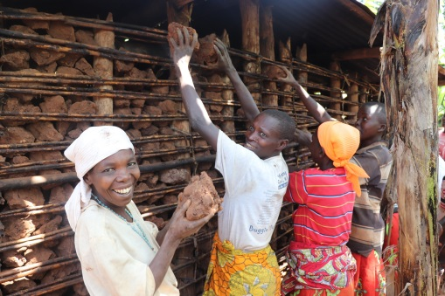
Vincent iz Mukunga v Ruandi: “Imam ženo in 6 otrok, med katerimi imam tudi invalidnega otroka. Odkar delam pri sestrah ga lahko zdravim. Hčerki, ki je že v srednji šoli, lahko plačam šolnino, ki je draga. Dobil sem človeško dostojanstvo, saj imam možnost, da kupim tudi hrano, milo in obleko. V prihodnje si želim kupiti nekaj zemlje.”
Jackline iz Mukunga v Ruandi: “Imam 3 otroke. Moj mož je umrl. Bilo je zelo težko. Sedaj ko pri sestrah delam že eno leto, lahko kupim hrano, milo, plačam šolnino za otroke. Sem zelo srečna. Če tega dela ne bi imela, bi si morala poiskati novega moža in se izseliti iz te hiše, ki je last moževe družine. Zahvaljujem se vsem dobrotnikom za to pomoč.”
Nonciata iz Musanga v Ruandi: »Mož me je zapustil. Ostala sem sama s 4 otroci. Dva obiskujeta srednjo šolo, kjer je šolnina zelo draga, ostali pa osnovno šolo. Podirala se nam je hiša. Sestre so mi dale delo na misijonu. Lažje preživljam družino. Kupila sem tudi streho. Počasi gre na bolje.«
Serafina iz Kigalija v Ruandi: »Imam 4 otroke. Mož ne najde dela. Prej sem morala ves čas plačevati najemnino 25 € na mesec, letos pa sem z delom prišla do lastne hiše. Zelo sem ponosna in srečna, ker imam prvič v življenju svoj dom, da vem, kje sem doma.«
Matere iz Kiguhu v Burudniju: »Zelo smo srečne, ker smo v tem združenju za delo. Veliko nam pomeni tudi, da si medsebojno pomagamo na domačih vrtovih in je hitreje vse narejeno..« Sestra Christina pa še dodaja: »Ko bi videli veder obraz teh žensk, ko so prvič v življenju prinesle denar domov, ko si kupijo kaj za obleči, kaj za družino. To je za nas sestre eno veliko veselje.«
Anita iz Rwisabija v Burundiju: »Sestre so nama pomagale, da sva z možem lahko začela z malo trgovino. Zahvaljujeva se za prejeto pomoč. Moj mož, ki je tudi oče, je sedaj lahko doma s svojo družino, brez nenehnega beganja in iskanja zaslužka v Tanzaniji.«
Mama, ki je vključena v delo v Bujumburi in ima invalidno hčer: »Nikoli si ne bi mislila, da bom imela kdaj lahko v življenju svojo hišo. Prej sem bila čisto obupana. Ko pa sem dobila hišo, za katero sem sama nagradila opeke iz blata, se je moje življenje spremenilo.«
Rosa iz Burundija ima 7 otrok in moža: »Prej smo jedli enkrat na dan … Želela sem odditi v Tanzanijo, da bi tam poiskala delo. Sedaj pa lahko delam tukaj in imamo vse, kar potrebujemo. Lahko kupim milo, otroci se šolajo, plačujem zdravstveno zavarovanje… Zelo sem srečna. «
Béata iz Ruande je mati petih otrok s paraliziranim možem. Nenehno je bila v stiski za preživetje. Njeni otroci so bili podhranjeni. Danes pa ima delo. Zahvaljujoč sestram misijonarkam, je začela s prodajo sladkega in navadnega krompirja. Z zaslužkom lahko kupi najnujnejše za družino.
Alphonsine iz Ruande živi sama z dvema hčerkama. Ker jo je mož zapustil je ostala brez doma. Vsak dan hodi 2 uri peš na delo k sestram, kamor hodita tudi hčerki v šolo. Sedaj je s pomočjo zaslužka lahko zgradila svojo hišo in je zelo vesela. Želi si še kupiti košček zemlje, s katerim bo bolj samostojna.
Rachele iz Centralnoafriške republike je vdova in ima hudo astmo. Živi z dvema hčerama in sinom, ki je duševni bolnik. Z plačilom za delo preživlja družino in plačuje šolnino. Kupila je tudi pujsa in posteljo. Zelo je hvaležna, da lahko dela.

Misijonar Jani Mesec iz Manambondro na Madagaskarju je o vključeni ženi Leonce povedal: »Pri njej je napredek res razveseljiv. Njeni otroci sedaj spet hodijo v šolo. Pomoč Karitas je pri njej res obrodila bogate sadove. Oba starša se trudita za preživetje družine.«
Alma iz Gramsha v ALBANIJI: »Mož me je zapustil pred nekaj leti z dvema majhnima otrokoma. Bila sem zelo nemočna. Sedaj delam pri sestrah, z drugimi ženami si medsebojno pomagamo, počutim se veliko bolje. Z zasluženim lažje preživim družino«.
Mira iz Albanije: »Imam moža in tri hčerke, ki hodijo v osnovno šolo. Oba z možem sva brezposelna. Zahvaljujem se sestram, da z njihovo pomočjo sedaj zaslužim. Delam že tri leta. Veselim se, da bodo otroci lahko dokončali šolo.«
Menike iz Kurunegale na ŠRILANKI: »Kupila sem zamrzovalnik in izdelujem sladoled. Pri delu mi pomaga sin. V pol leta mi je uspelo povišati svoj družinski prihodek in lažje preživim družino. Zelo sem zadovoljna.«
Rita iz Šrilanke je lahko nadgradila svojo rejo piščancev in puranov. Sedaj jih ima 50. Poleg tega goji tudi zelenjavo. S prodajo jajc, mesa in zelenjave, sedaj dostojno zasluži za preživetje njene družine.

Že tri leta preko akcije Z delom do dostojnega življenja podpiramo tudi DELO UČITELJEV IN ZDRAVNIKOV NA MISIJONIH V AFRIKI. Sedaj s pomočjo več darovalcev podpiramo plačilo dela 3 zdravstvenih in 5 pedagoških delavcev na misijonih v Ruandi, Burundiju in na Madagaskarju. Ta podpora pripomore k boljši kvaliteti dela v šolah in zdravstvenih centrih in je velika pomoč misijonom. V naslednjih vrsticah PREDSTAVLJAMO DVA PODPRTA DELAVCA.
Učiteljica Tuyisenge Séraphine, katere plačilo dela podpiramo, dela v osnovni šoli pri sestrah v Kigaliju v Ruandi. Je zelo zadovoljna da lahko sedaj tam dela, ker ni lahko najti službe v Ruandi, če si učitelj. To je privatna šola in zelo kvalitetna in ena redkih v Kigaliju, ki je dostopna tudi revnim otrokom. Ker je šola privatna, morajo sestre same poskrbeti za plače učiteljev.
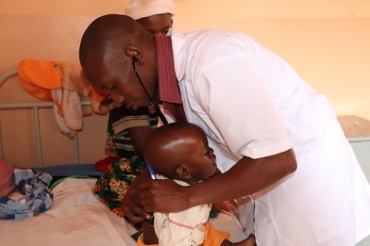
Zdravnika Ndakuninahaza Angela že dve leti podpiramo s plačilom za delo v zdravstvenem centru in porodnišnici v kraju Ruzo v Burundiju. Ruzo je zelo odročen podeželski kraj, kjer običajno takšni centri nimajo zdravnikov, država tega ne podpira. Zato je Zdravnik Angel, ki opravlja specialistične preglede nosečnicam, spremlja težje bolnike in dodatno poučuje lokalni zdravstveni kader, zelo dragocen za ta kraj. Kvaliteta uslug v centru se je zelo izboljšala.

Slovenski misijonarji in misijonarke, sestre domačinke, sodelavci Karitas in tudi družine, ki so deležne te pomoči, so vsem Slovencem za to pomoč iz srca hvaležni.

POMOČ Z DELOM DO DOSTOJNEGA ŽIVLJENJA V 2019

Še veliko revnih družin čaka na našo pomoč, prav tako so tudi potrebe po plačilu dela zdravstvenih in pedagoških delavcev na misijonih v Afriki. K temu nas letos vabijo sestre v Centralnoafriški republiki in Burundiju, s. Vida Gerkman v Albaniji ter Karitas na Šrilanki, kjer so številne revne družine potrebne pomoči.
Revna družina na afriškem podeželju potrebuje dodatnih 24 EUR, v mestu pa 48 EUR, v Albaniji 50 EUR in na Šrilanki 30 EUR na mesec, da dostojno preživi, ima dovolj hrane, dostop do zdravil in šolskih potrebščin za otroke. Z majhno dnevno odpovedjo, kot je kava ali čokolada, lahko posamezniku na drugem kontinentu omogočimo redno delo in njegovi družini spremenimo življenje.
Zbiramo tudi mesečni dar za plačilo zdravstvenih delavcev in učiteljev na misijonih v Afriki. Za delo učitelja, vzgojitelja, zdravnika ali zdravstvenega delavca na misijonu mesečno potrebujejo med 50 in 250 EUR.

Vabimo vas, da se odločite za mesečni dar 6, 12, 24, 30 EUR ali po vaši izbiri, kar lahko storite preko trajnika ali položnice, in poslali vam bomo kratek opis družine, učitelja ali zdravstvenega delavca, ki se preživlja s plačilom za delo za skupno dobro, ki ste ga vi omogočili. Za več informacij se obrnite na Slovensko karitas, tel.: 01/ 300 59 60 ali jana.lampe@karitas.si. Prijavnico je na voljo tudi na spletni strani Karitas, v septembrski reviji Ognjišče in v župnijah. Hvala vsem iz srca za vašo solidarnost!

